Phiếu học tập 5
Kịch bản: Chúng ta sẽ Tái cấu trúc (Refactor) PHT Chương 4 (Quản lý sinh viên) thành mô hình MVC.
3. Yêu cầu Bằng chứng (Proof of Work)
Bạn phải nộp lại 2 bằng chứng sau:
A. Code đã hoàn thiện: Dán (paste) toàn bộ code của cả 3 tệp bạn đã sửa:
1. models/SinhVienModel.php
2. views/sinhvien_view.php
3. index.php
B. Ảnh chụp màn hình Kết quả (Trình duyệt Web): Chạy tệp index.php của bạn trên XAMPP
(ví dụ: http://localhost/chapter5/) và chụp ảnh màn hình trình duyệt. Lưu ý: Kết quả trông phải giống hệt PHT Chương 4 (chứng minh việc tái cấu trúc đã thành công mà không làm thay đổi giao diện).
(Dán Code A1, A2, A3 và Ảnh B của bạn vào đây)
Code:
1. models/SinhVienModel.php
<?php
// Tệp Model sẽ chứa tất cả logic truy vấn CSDL
// TODO 1: Viết 1 hàm tên là getAllSinhVien()
// Hàm này nhận 1 tham số là $pdo (đối tượng PDO)
// Bên trong hàm, thực thi câu lệnh SELECT * FROM sinhvien
// Hàm trả về kết quả (dùng fetchAll)

function getAllSinhVien($pdo) {
$sql = "SELECT * FROM sinhvien";
$stmt = $pdo->query($sql);
return $stmt->fetchAll(PDO::FETCH_ASSOC);
}

// TODO 2: Viết 1 hàm tên là addSinhVien()
// Hàm này nhận 3 tham số: $pdo, $ten, $email
// Bên trong hàm, thực thi câu lệnh INSERT (dùng Prepared Statement)
function addSinhVien($pdo, $ten, $email) {
$sql = "INSERT INTO sinhvien (ten_sinh_vien, email) VALUES (?,?)";
$stmt = $pdo->prepare($sql);
$stmt->execute([$ten, $email]);
}
?>

- views/sinhvien_view.php
<?php
// Tệp View CHỈ chứa HTML và logic hiển thị (echo, foreach)
// Tệp View KHÔNG chứa câu lệnh SQL
?>
<!DOCTYPE html>
<html lang="vi">
<head>
<meta charset="UTF-8">
<title>PHT Chương 5 - MVC</title>
<style>
table { width: 100%; border-collapse: collapse; }
th, td { border: 1px solid #ddd; padding: 8px; }
th { background-color: #f2f2f2; }
</style>
</head>
<body>
<h2>Thêm Sinh Viên Mới (Kiến trúc MVC)</h2>
<form action="index.php" method="POST">
Tên sinh viên: <input type="text" name="ten_sinh_vien" required>
Email: <input type="email" name="email" required>
<button type="submit">Thêm</button>
</form>
<h2>Danh Sách Sinh Viên (Kiến trúc MVC)</h2>
<table>
<tr>
<th>ID</th>
<th>Tên Sinh Viên</th>
<th>Email</th>
<th>Ngày Tạo</th>
</tr>
<?php
// TODO 4: Dùng vòng lặp foreach để duyệt qua biến $danh_sach_sv
// (Biến $danh_sach_sv này sẽ được Controller truyền sang)
// TODO 5: In (echo) các dòng <tr> và <td> chứa dữ liệu $sv
foreach($danh_sach_sv as $sv){
echo "<tr>";
echo "<td>".htmlspecialchars($sv['id'])."</td>";
echo "<td>".htmlspecialchars($sv['ten_sinh_vien'])."</td>";
echo "<td>".htmlspecialchars($sv['email'])."</td>";
echo "<td>".htmlspecialchars($sv['ngay_tao'])."</td>";
echo "</tr>";
}

?>
</table>
</body>
</html>

- index.php
<?php
// Tệp Controller là "não" của ứng dụng
// TODO 6: (Quan trọng) Import (require_once) tệp Model vào
require_once 'models/SinhVienModel.php';
// === THIẾT LẬP KẾT NỐI PDO ===
// TODO 7: Copy code PDO từ PHT Chương 4 vào đây
$host = "localhost";
$username = "root";
$password = "";
$dbname = "cse485_web";
$dsn = "mysql:host=$host;dbname=$dbname;charset=utf8mb4";
try
{
$pdo = new PDO($dsn, $username, $password);
$pdo->setAttribute(PDO::ATTR_ERRMODE, PDO::ERRMODE_EXCEPTION);
}
catch (\PDOException $e)
{
die("Kết nối thất bại !!".$e->getMessage());
}
// === KẾT THÚC KẾT NỐI PDO ===
// TODO 8: Kiểm tra xem có hành động POST (thêm sinh viên) không
if (isset($_POST['ten_sinh_vien']))
{
// TODO 9: Nếu có, lấy $ten và $email từ $_POST
$ten = $_POST['ten_sinh_vien'];
$email = $_POST['email'];
// TODO 10: Gọi hàm addSinhVien() từ Model; (Truyền $pdo, $ten, $email vào hàm)
// TODO 11: Chuyển hướng về index.php để "làm mới" trang
addSinhVien($pdo, $ten, $email);
header('Location: index.php');
exit;
}
// TODO 12: (Luôn luôn) Gọi hàm getAllSinhVien() từ Model; (Truyền $pdo vào hàm)
$danh_sach_sv = getAllSinhVien($pdo);
// TODO 13: (Rất quan trọng) Import (include) tệp View ở cuối cùng
include 'views/sinhvien_view.php';
?>

Ảnh B:
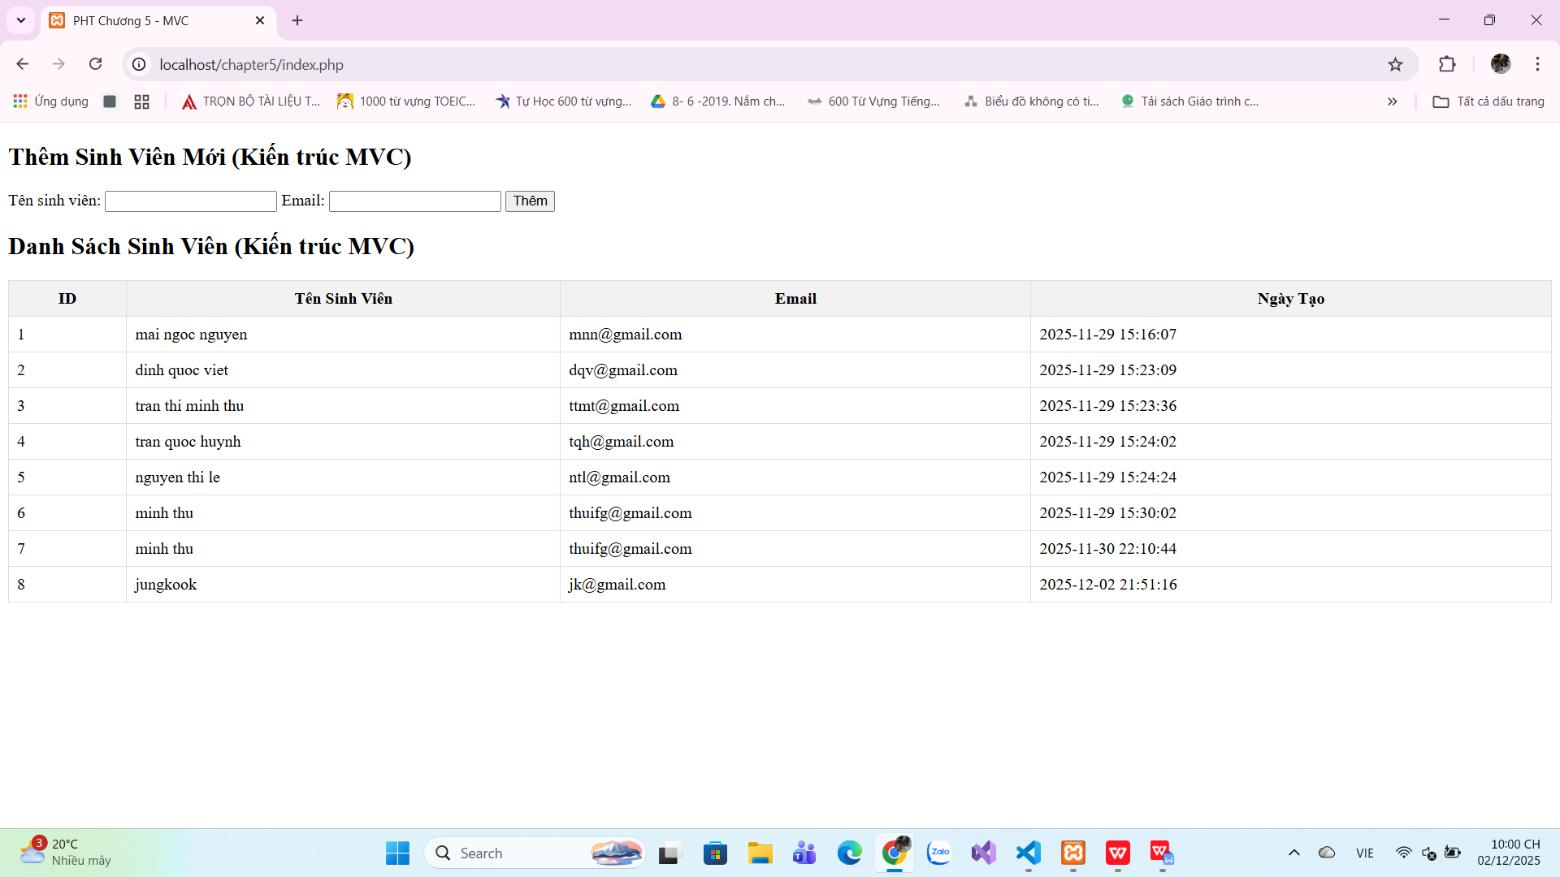

4. Câu hỏi Phản biện (Bắt buộc)
Sau khi hoàn thành Phần 2 & 3, hãy đặt 01 câu hỏi tư duy.
(Gợi ý: "Trong file views/sinhvien_view.php, tại sao chúng ta tuyệt đối không được phép viết code kết nối PDO hay SELECT *? Lợi ích của việc 'cấm' View làm việc trực tiếp với CSDL là gì?").
Câu hỏi của tôi là: (Bạn tự điền câu hỏi của mình vào đây)
Tại sao trong mô hình MVC, View không được phép chứa SQL, và việc vi phạm quy tắc này sẽ làm mất đi lợi ích gì của MVC?

